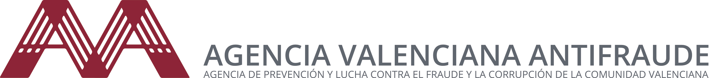

Nota de premsa | Organitzacions antifrau de tota Europa reclamen que es protegisca a les persones denunciants de corrupció  València, 6 de juliol 2020.- 21 organitzacions de lluita contra el frau i la corrupció de 15 països europeus es van reunir la setmana passada de manera virtual i van adoptar la Declaració de Roma, dita així ja que la reunió estava prevista que se celebrara en aquesta ciutat europea abans de la crisi de la COVID-19.  Amb la Declaració de Roma aquestes organitzacions sol·liciten als diferents governs europeus entre altres qüestions un estatut jurídic per a la protecció de les persones denunciants de corrupció.  El punt de partida de la Declaració és l'aplicació de la Directiva Europea 2019/1937 de protecció de persones denunciants de corrupció, coneguda com a Directiva “Whistleblower”, que en aquests moments està pendent de transposició a l'ordenament jurídic espanyol.  La Declaració de Roma recull una sèrie de recomanacions en forma de decàleg dirigides als governs i administracions públiques involucrats en la implementació de la Directiva.  Entre les propostes plantejades estan la creació d'una cultura que fomente la denúncia, comptar amb protocols per a gestionar denúncies, garantir la confidencialitat dels denunciants o dotar a les agències i autoritats anticorrupció de capacitat sancionadora.  El director de l’AVAF, Joan Llinares, ha declarat que “aquesta Declaració de Roma la farem arribar tant al Ministre de Justícia com als membres integrants de la comissió parlamentària encarregada de dur a terme la transposició de la Directiva Europa perquè tinguen coneixement d'aquesta”.  “També volem mostrar la nostra disposició a col·laborar en el grup de treball que durà a terme aquesta transposició, ja que des de l’AVAF podem aportar la nostra experiència al ser en aquests moments l'única autoritat espanyola que compta amb un Estatut de Protecció de la Persona Denunciant de Corrupció. En aquests moments 20 persones reben protecció per part de l’AVAF”, va afegir Llinares.  Les organitzacions signants de la Declaració de Roma estan constituïdes en la Xarxa d'Autoritats Europees d'Integritat i Alertadores (Xarxa NEIWA) la qual té com a objectiu compartir coneixement i experiències en la lluita contra el frau i la corrupció. Per part d'Espanya participen en la Xarxa NEIWA l'Oficina Antifrau de Catalunya i l'Agència Valenciana Antifrau (AVAF).

